出國報告（出國類別：研究）

囓齒類動物監測：從捕捉到病原體檢測研習

服務機關：行政院衛生署疾病管制局
姓名職稱：王錫杰副研究員
派赴國家：泰國
出國期間：101年5月14日至5月19日
報告日期：101年8月7日

摘 要
本次研習主要參與CERoPath所舉辦的研討會及研習，藉由研討會除分享台灣囓齒目動物監測成果外，並吸取各國在囓齒目動物分布概況、囓齒目動物與疾病傳播及囓齒目動物傳播疾病的網絡分析等新知及交流。在研習的部分學習囓齒目動物的捕捉方法、野外運用GPS與線上結合Google Map、囓齒目動物的鑑定從形態到分子、內寄生蟲(Cestoda, Nematoda, Trematoda, Acanthocephala)採集、外寄生蟲(蜱、螨、蚤、蝨)採集、血液寄生原蟲採集及鼠類標本製作。

目 次
摘要………………………………………………………… 2
目的…………………………………………………………… 4
過程…………………………………………………………… 5
心得與建議…………………………………………………… 13
附件…………………………………………………………… 14

壹、目的
囓齒目動物尤其是鼠類一直是人畜共通傳染病重要病媒，其不僅本身攜帶病原體，更是許多媒介節肢動物主要寄主。鼠類本身及其體外節肢動物如蜱、蟎、蚤、蝨皆會傳播許多傳染病，其中為我國法定傳染病有鼠疫、流行性斑疹傷寒、漢他病毒出血熱伴隨腎症候群、漢他病毒肺症候群、鉤端螺旋體病、萊姆病、貓抓病、地方性斑疹傷寒、Q熱、恙蟲病及兔熱病等。
CERoPath (Community Ecology of Rodents and their Pathogens in South-East Asia)為一國際組織，主要研究東南亞囓齒目動物與其攜帶病原體，主要成員包括法國、泰國、寮國與柬埔寨，多年來對於東南亞囓齒目動物之族群變異、遺傳分子流行病學及與病原體之交互作用均有深入研究，詳見該組織網頁(www.ceropath.org)。今年該組織擬擴大其合作對象，於5月15-18日在泰國曼谷Kasatsart大學舉辦「囓齒類動物監測：從捕捉到病原體檢測」訓練與工作研討會，因此包括我國、美國、西班牙、以色列、新加坡、馬來西亞及中國大陸等相關研究人員，均在此次研習討論邀請之列。
台灣地區過去曾發現東南亞國家鼠類入侵事件，如緬甸小鼠(Rattus exulans)及銀腹鼠(Rattus argentiventer)，緬甸小鼠甚至已在花蓮縣立足，此入侵種對花蓮縣恙蟲病之流行有可能造成影響。因此加強與東南亞國家合作以防範鼠類及其病原體入侵，為一重要課題。此外鼠種之鑑定過去僅倚賴外部形態已顯不足，台灣地區屋頂鼠(Rattus rattus)及小黃腹鼠(Rattus losea)目前有鑑定上的爭議，亟需引進分子鑑定方法以為確認。
鑑於新興及再浮現人畜共通傳染病與囓齒類動物關係密切，本次研習除學習鼠類分子鑑定技術及口頭發表論文「Surveillance of rickettsial infections in rodents and their ectoparasites in Taiwan」，與國際社會分享台灣囓齒目動物監測成果外，並尋求與法國及東南亞國家合作機會，以共同進行囓齒目動物防治工作。

貳、過程
- 行程
101年5月14日於台灣桃園機場搭乘中華航空班機至泰國曼谷素旺那普Suvarnabhumi機場，5月15日至5月18日至Kasatsart大學參加「囓齒類動物監測：從捕捉到病原體檢測」研習 (Rodent survey: from trapping to pathogen screening )。5月19日回程搭乘中華航空班機由泰國曼谷素旺那普機場至台灣桃園機場。

- 內容
本次研習在泰國曼谷Kasatsart大學舉辦，共有19個國家，將近100人參與(如照片一)。主辦單位為CERoPath (Community Ecology of Rodents and their Pathogens in South-East Asia)為一研究東南亞囓齒目動物與其攜帶病原體之組織，這個組織是由歐盟所支持，目前由法國所主導，結合法國一些大學教授，及美國、芬蘭、以色列一些學者一起在東南亞主要是泰國、寮國與柬埔寨，多年來對於囓齒目動物之族群變異、遺傳分子流行病學及與囓齒目動物內寄生蟲、外寄生蟲及病原體如細菌、病毒均有深入研究。在經過5年的研究後，CERoPath希望把研究範圍擴大，這次研習廣邀原先研究範圍周邊國家如中國大陸、越南、台灣、菲律賓、新加坡、馬來西亞、孟加拉等國家參與。台灣是由我及中央研究院生物多樣性中心陳宣汶博士代表參加。
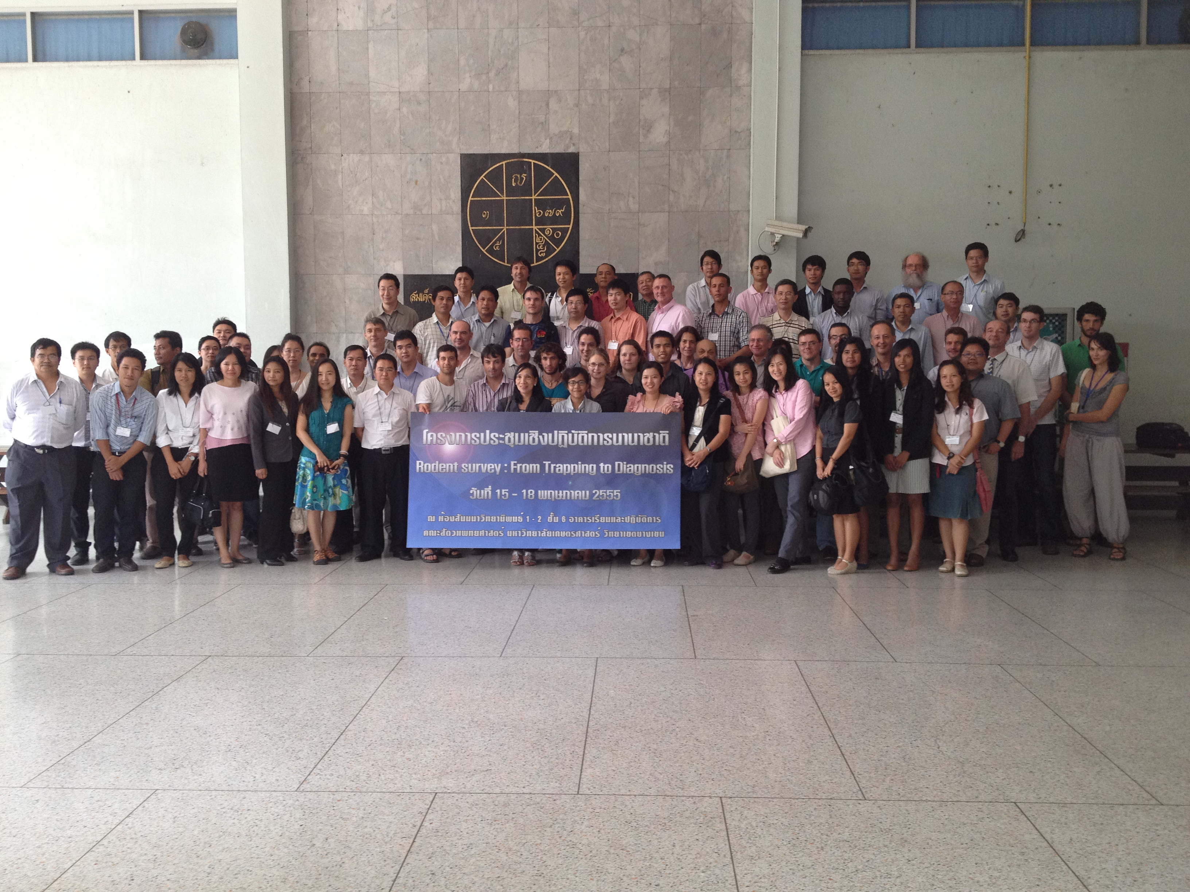
照片一：與會者合照
研習共進行四天，第一天為研討會，先由美國CDC Dr. Michael Kosoy做開幕演說，題目為「囓齒目動物媒介疾病的生物學與生態學Biology and Ecology of Rodent-borne Disease」，接著再分為3個主題研討，分別為囓齒目動物分布概況、囓齒目動物與疾病傳播及囓齒目動物傳播疾病的網絡分析，共有12位學者提出報告。Dr. Michael Kosoy在開幕演說中提到囓齒目動物是哺乳動物中歧異度最大的一群，約400屬，超過2000種，佔哺乳動物種類約43%。而囓齒目動物所媒介的人畜共通傳染病包括細菌、病毒、寄生蟲等共有180種，其中有43種為新興傳染病。這些傳染病大致可分為幾群：(1)病原體長久以來威脅人類，如鼠疫等，(2)新興病原，如hanta, arenaviruses及bartonella等，(3)再浮現人畜共通傳染病，如leptospirosis等，(4)由囓齒目動物傳播的再浮現人畜共通傳染病，但囓齒目動物的角色未明，如rickettsioses等。囓齒目動物由於其全世界的分布，環境變遷的適應性及高密度的居住在人類居所附近，以至於在人畜共通傳染病傳播佔有重要性。另囓齒目動物所媒介的疾病中要注意到的是地方性動物病宿主(enzootic host)即一般俗稱傳染窩(Reservoir host)、流行性動物病宿主(epizootic host)及偶然宿主(Incident host)或稱終端宿主，一般疾病的傳播是由地方性動物病宿主至流行性動物病宿主再至偶然宿主，因此要確認每一種宿主的種類及防治措施。
在「囓齒目動物分布概況」這個主題討論有兩篇報告，一篇是比利時Alice Latinne所報告的「Phylogeography and evolutionary history of Leopoldamys neilli, a Murinae rodent endemic to limestone karsts, in Thailand」，是經由兩種核醣體基因標誌及兩種細胞核基因片段，探討泰國一種瀕臨絕種的老鼠Leopoldamys neilli在石灰岩的地形中地理分布。另一篇報告是法國Dr. Vincent Herbreteau報告「Habitat suitability modeling of murine rodents in South-East Asia: use of high resolution data at a local scale」，是使用高解析的衛星照片去分析東南亞鼠類與其棲地的關係，而從棲地環境的變化中可以預期鼠類物種的改變。
第二部分「囓齒目動物與疾病傳播」有8篇報告，包括鼠疫、bartonellosis、murine typhus, hantavirus, 恙蟲病、trypanosomes等，我也在其中報告我們實驗室與慕蓉蓉博士、舒佩芸博士共同合作的台灣小獸類及其外寄生節肢動物立克次體感染監測「Surveillance of rickettsial infections in rodents and their ectoparasites in Taiwan」，我們的報告提及台灣地區低海拔野外囓齒目動物感染立克次體情形及是否可能傳播病原體給人類，於2007-2010年在台灣10縣市進行調查。結果共捕獲囓齒目動物8種1258隻及臭鼩261隻。各地低海拔野外囓齒目動物血清恙蟲病立克次體抗體陽性率以金門縣最高(80.16%)，桃園縣及高屏最低(0%)。地方性斑疹傷寒抗體陽性率，以澎湖縣最高(6.52%)，台中縣最低(0%)。值得注意的是各地斑點熱抗體陽性率都很高，以宜蘭縣最高(96.19%)，台東縣最低(46.41%)。囓齒目動物帶原情形監測，發現所有地區多數囓齒目動物內臟帶有斑點熱立克次體，以花蓮縣最高，囓齒目動物平均帶原率為100%，顯示囓齒目動物可成為斑點熱立克次體之傳染窩。囓齒目動物外寄生節肢動物採集包括恙蟲9屬44種、蜱3屬4種、跳蚤4屬4種、厲蟎屬3種；恙蟲帶恙蟲病立克次體以宜蘭縣最高(75%)，同時亦發現攜帶斑點熱立克次體，蜱帶斑點熱立克次體以台東縣最高(64%)，除宜蘭縣及台中縣外其他地區的跳蚤與厲蟎檢測出帶有斑點熱立克次體，顯示這些囓齒目動物外寄生節肢動物在鼠類間傳播斑點熱立克次體，同時也有可能傳給人。這個單元其他較重要的報告有美國CDC Dr. Michael Kosoy所報告的「Ecology of bartonellosis」，一般我們所熟知的貓抓病病原體是Bartonella henselae，但在老鼠體內尚有許多種類的Bartonella，且透過體外寄生節肢動物如蝨、蚤、蜱等傳播。有趣的是Bartonella與哺乳動物宿主有專一性的關係，顯示兩者有共同演化的現象。在泰國Bartonella tamiae為一種分離自病人的新病原體，它的ITS片段可從恙蟲(Trombicula spp.)及蜱中偵測到，顯示有可能是經由恙蟲及蜱傳播，這是一個非常新的發現，顯示恙蟲不僅會傳播恙蟲病，也會傳播Bartonella。由泰國Dr. Kriangkrai Lerdthusnee報告「Murine Typhus: An Overlooked and Forgotten Flea-Borne Rickettsial/Zoonotic Disease in Thailand」，顯示對於地方性斑疹傷寒，泰國和台灣的情況很類似，都主要是由印度鼠蚤(Xenopsylla cheopis)所傳播，同時都市及港埠中的溝鼠(Rattus norvegicus)及亞洲家鼠(Rattus tanezumi)為主要儲主，較有差異的是泰國還有另一種都市老鼠緬甸小鼠(Rattus exulans)，為地方性斑疹傷寒另一重要儲主。泰國國軍醫學研究所(AFRIMS) Dr. Ratree Takhampunya所報告的「Rodent-borne disease surveillance in Thailand with a focus on scrub typhus disease in reservoir hosts and vectors」亦為一重要報告。泰國國軍醫學研究所為目前全世界少數且可能為唯一飼養感染恙蟲病立克次體(Orientia tsutsugamushi)恙蟲的機構，因立克次體屬於危險等級第三級病原體(RG3)，感染恙蟲的飼養需在P3動物實驗室，所以飼養過程非常煩瑣。Dr. Ratree Takhampunya的報告介紹整個飼養的設備與步驟，目前維持有3種恙蟲(Leptotrombidium deliense, L. imphalum, L. chiangraiensis)感染不同恙蟲病立克次體菌株，每年維持這些恙蟲株約需耗費15萬美元。維持這些恙蟲株主要目的為建立恙蟲病疫苗，因為要測試一個新的恙蟲病疫苗，需將疫苗注入動物體或人體後，再以感染恙蟲叮咬來顯示所產生的抗體是否具有保護力。飼養恙蟲株另一功能為藥劑測試，可以在實驗室中測試殺蟲劑或忌避劑(如DEET)，目前以他們實驗室的測試結果DEET確實對恙蟲有忌避效果。報告中另一有趣的現象是發現單隻恙蟲可同時攜帶兩種不同血清型的恙蟲病立克次體，這是過去所不知道的。同時他們實驗室也建立恙蟲的分子鑑定，可同時對單隻恙蟲進行種類鑑定及感染測定。最後由法國的Dr. Marc Desquesnes及Dr. Stéphane Herder介紹2篇Trypanosomes在動物及人的感染情形。Trypanosomes是一種血液寄生蟲，傳播的疾病最為人所知的有由Tsetse fly媒介的非洲昏睡病(African sleeping sickness)，病原體為Trypanosomes gambiense；另一種為由錐蟲傳播的南美錐蟲病(South American Trypanosomiasis)，又稱Chagas’s disease，病原體為Trypanosomes cruzi。其實在東南亞的鼠類中尚存有其他種類Trypanosomes，如Trypanosomes evansi, Trypanosomes lewisi及Trypanosomes conorhini等，Trypanosomes evansi甚至對人具有致病性，我們在第三天的實習中就發現從Kasatsart大學校園所捕捉的一隻亞洲家鼠血液中就帶有大量Trypanosomes，令人非常驚訝。
第三部分「囓齒目動物傳播疾病的網絡分析」有2篇報告，中央研究院生物多樣性中心陳宣汶博士報告「The applications of network analysis on parasite diversity and transmission」，為以鼠類內寄生蟲為例，用網絡分析來探討寄生蟲在生態社群中的變異與傳播。
第二天即進入研習，包括囓齒目動物的捕捉方法、野外運用GPS與線上結合Google Map、囓齒目動物的鑑定從形態到分子(如附件二)、內寄生蟲(Cestoda, Nematoda, Trematoda, Acanthocephala)採集、外寄生蟲(蜱、螨、蚤、蝨)採集、血液寄生原蟲採集。從第二天傍晚到第三天、第四天是實習時間，實際從事佈籠捕鼠及所有一切採血採檢工作，最後也教老鼠標本製作。
雖然過去我們也進行野鼠的捕捉與檢體採檢，但在此次研習中有許多新的學習：
- 鼠類生態照片的拍攝：以特製的箱子用玻璃隔開，內容以生態的方式佈置，將老鼠置入拍攝，就可以得到正面且較自然的老鼠照片。
- 捕鼠的方式是以生態調查的方式，即拉幾條穿越線，每條線放10個鼠籠，間隔5-10公尺。
- 同一鼠籠可置不同鼠餌，以增加吸引力。
- 使用GPS記錄捕鼠位置，並同時記錄儀器的解析度(1公尺，10公尺或更多)。
- 長期在野外，以液態氮桶保存採集檢體。
- 使用氣態麻醉劑，如enflurane, isoflurane, sevoflurane, methoxyflurane, desflurane with or without nitrous oxide。不可使用chloroform及ether。
- 對於鼠類外寄生節肢動物的保存，若是為形態鑑定保存於70%酒精，DNA研究保存於100%酒精，病原體分離則保存於PBS置入液態氮桶。
- 為避免破壞血球細胞，採血後先將針頭取下再將血液推出。
- 分離血清將全血離心4000 rpm，5分鐘；以牙籤移除凝血部分再離心4000 rpm，5分鐘。
- 處理多隻老鼠清潔剪刀和鑷子的方式為先浸泡於漂白水，再浸泡於清水，最後再浸泡於酒精，定期更換以避免檢體污染。
- 電子秤的精準度要到0.1g。
- 測量老鼠體長、尾長要先將老鼠腹面朝上平躺於軟的麗光板上，以大頭針定位老鼠鼻尖、肛門及尾端，移除老鼠後在用尺量大頭針距離，如此才能精準，如下圖。

- 除記錄老鼠體長、尾長、後足長、耳長外，尚需記錄頭臚(Skull)長，如下圖。
- 雌性老鼠尚需記錄胸部(pectoral)、腋下(post-axillary)及鼠蹊部(inguinal)乳頭數，如下圖。

本次研習帶回兩本CERoPath編製的書，包括佈籠採檢步驟及東南亞鼠類鑑定指引：
Vincent Herbreteau, Sathaporn Jittapalapong, Worawut Rerkamnuaychoke, Yannick Chaval, Jean-Francois Cosson and Serge Morand. 2011. Protocols for field and laboratory rodent studies. Kasetart University Press, Bangkok. pp. 46.(可由http://www.ceropath.org/references/rodent_protocols_book下載)
South East Asian Murines Field Guide: A compilation of documents for field identification by Yannick Chaval. 03/10/2011 V. 03. pp. 202

參、心得與建議
一、國內雖然有許多學者從事哺乳動物生態研究，但從事囓齒目動物傳播疾病研究的學者不多，這個領域需要瞭解包括動物種類，以形態或分子生物學鑑別；動物生態，瞭解其棲息環境；動物內外寄生蟲的習性與鑑別及各種病原體的檢測。其實每一部分都是一項專門的領域，因此針對囓齒目動物傳播疾病是一種跨領域的結合，經由各領域專家截長補短就能夠共同完成這項工作。例如泰國、菲律賓及新加坡對我們恙蟲的鑑定都非常有興趣，希望能派人到台灣來學習，泰國Dr. Ratree Takhampunya並已於今年7月23日至8月3日到我們實驗室學習恙蟲形態鑑定。而泰國國軍醫學研究所所建立單隻恙蟲抽DNA技術，也可補足我們在這方面所遇見的瓶頸，實際上藉由這次研習我們與泰國國軍醫學研究所開始展開合作。
二、這次研習藉此機會與全世界這方面的專家學者認識交流是非常難得，會中與美國CDC Dr. Michael Kosoy，法國Dr. Serge Morand，Dr. Vincent Herbreteau，泰國Dr. Kriangkrai Lerdthusnee，Dr. Sungsit Sungvornyothin，Dr. Ratree Takhampunya及中國大陸魯亮博士、尹家祥博士都有很深入討論。例如Rattus rattus(屋頂鼠)在亞洲的分布，目前由各國的研究已確認過去稱Rattus rattus現應改為Rattus tanezumi(亞洲家鼠)，形態上兩者雖難以分辨，但我們已用分子鑑定的方法證實台灣的Rattus rattus應該是Rattus tanezumi。
三、我們雖已從事鼠類調查研究多年，但藉著這次研習透過相互討論仍學習到許多方法被我們所忽略或可以更改進的，因此建議能夠多多參與相關研討會及研習，獲取新知增廣見聞，例如我們看到東南亞有些盛行的鼠媒病原如Trypanosomes，可以思考台灣有沒有發生的可能性，並增加與各國學者合作的機會。

肆、附件
附件一、研習議程

Rodent survey: from trapping to pathogen screening
Localization: Kasetsart University (Faculty of Veterinary Sciences)
Local co- organizers: Prof. Sathaporn Jittapalapong, Dr. Marc Desquesnes, Dr. Stéphane Herder, Dr. Serge Morand
GREASE assistant: Jintana Thanarotewatana
Supported by ANR CERoPath (www.ceropath.org) and GREASE network (www.grease-network.com)

Teachers at the training: Dr. Frédéric Bordes (Montpellier U, France), Kittipong Chaisiri (Mahidol U), Yannick Chaval (INRA, France), Dr. Jean-François Cosson (INRA, France), Dr. Marc Desquesnes (CIRAD, Kasetsart U), Dr. Heikki Henttonen (Metla, Helsinki), Dr. Vincent Herbreteau (IRD, France), Dr. Stéphane Herder (IRD, Kasetsart U), Prof. Sathaporn Jittapalapong (Kasetsart U), Dr. Michael Kosoy (US CDC, Fort-Collins), Dr. Kriangkrai Lerdthusnee (Chulalongkorn U), Serge Morand (CNRS), Pornpan Pumhom (Kasetsart U), Dr. Alexis Ribas (Barcelona U, Spain), Dr. Sungsit Sungvornyothin (Mahidol U)
Speakers at the WS: Prof. Boris Krasnov (University Ben Gouriou, Israel), Prof. Yupin Suputtamongkol (Mahidol University), Prof. Saipin Suputtamongkol (Thammasat University), Dr. Ratree Takhampunya (USAMC-AFRIMS), Alice Latinne (University of Liege, Belgium), Dr. Noppadon Kitana (Chulalongkorn University), Dr. Hsi-Chieh Wang (CDC Taiwan), Dr. Hsuan-Wien Chen (Academia Sinica, Taipei), Prof. Liang-Kong Lin (Tunghai University), Prof. Tan Boon Huan (DSO Singapore), Dr. Michael Kosoy (US CDC, Fort-Collins), Dr. Sumalee Boonmar (CDC, Thailand), Dr. Stéphane Herder (IRD, Kasetsart U)

1st day: 15th May workshop
8h00 Registration
8h30 Opening
Welcoming speech: Prof. Sathaporn Jittapalapong, Kasetsart University
Message from the Dean of the Veterinary Faculty of Kasetsart University
“Presentation of GREASE network” Dr. Aurélie, CIRAD, Kasetsart University
“CERoPath project” Dr. Serge Morand, CNRS-IRD-University of Montpellier & CIRAD, France

9h00 Opening lecture
“Biology and Ecology of Rodent-borne Diseases” Dr. Michael Kosoy, US CDC

9h30 Session: Landscape and rodent distribution
“Phylogeography and evolutionary history of Leopoldamys neilli, a Murinae rodent endemic to limestone karsts, in Thailand”, Alice Latinne, University of Liège, Belgium
“Habitat suitability modeling of murine rodents in South-East Asia: use of high resolution data at a local scale”, Dr. Vincent Herbreteau IRD, Espace-Dev, Montpellier

10h15 Coffee break

10h45 Session: Rodents and disease transmission
“Ecological characteristics of a vector as indicators of the ability to transmit pathogens: A story of fleas and plague”, Prof. Boris Krasnov, University Ben Gourion, Israel
“Ecology of bartonellosis”, Dr. Michael Kosoy, CDC Fort Collins, USA
“Leptospirosis: Man and Rodents”, Prof. Yupin Suputtamongkol, Mahidol University, and, Prof. Saipin Suputtamongkol, Thammasat University, Thailand
“Murine Typhus: An Overlooked and Forgotten Flea-Borne Rickettsial/Zoonotic Disease in Thailand", Dr. Kriangkrai Lerdthusnee
“The many faces of Puumala hantavirus: from virus genes to biomes” Dr. Heikki Henttonen

12h30 Lunch
13h30 Session Rodents and disease transmission
"Rodent-borne disease surveillance in Thailand with a focus on scrub typhus disease in reservoir hosts and vectors", Dr. Ratree Takhampunya, USAMC-AFRIMS, Thailand
“Surveillance of rickettsial infections in small mammals and their ectoparasites in Taiwan” Dr. Hsi-Chieh Wang, Pei-Lung Lee, Pei-Yun Shu and Jung-Jung Mu, CDC, Taiwan
“Hantavirus in Singapore and Cambodia“ Prof. Tan Boon Huan, DSO and National Singapore University, Singapore
“Wild animals are reservoirs of human trypanosomes in Cameroon”, Dr. Stéphane Herder, IRD- Kasetsart U. & Marc Desquesnes, CIRAD-Kasertsart U
Atypical Human Infections by Animal Trypanosomes Marc Desquesnes Dr. Stéphane Herder & Sathaporn Jittapalapong

15h30 Coffee break

16h00 Session Network analysis as new tool in rodent-borne diseases
“The applications of network analysis on parasite diversity and transmission” Dr. Hsuan-Wien Chen, Biodiversity Research Centre, Academia Sinica, Taipei, Taiwan.
“From sampling to inference: improving model for host-parasite interaction networks” Dr. Konstans Wells & Robert B. O’Hara, Institute of Experimental Ecology-University of Ulm, Biodiversity and Climate Research Centre

16h45 “Prioritization of rodent-borne diseases: an exercise ” Dr. Aurélie Binot

17h00
Round Table “Future avenues and challenges in research and control of rodent-borne diseases” with Dr. Hsuan-Wien Chen, Prof. Tan Boon Huan, Prof. Sathaporn Jittapalapong, Dr. Michael Kosoy, Prof. Yupin Suputtamongkol, Prof. Saipin Suputtamongkol, Dr. Ratree Takhampunya, Dr. Hsi-Chieh Wang

17h30 Cloture
19h00 Dinner at KU Home

2nd day: 16th May: Introduction to training
9h30 Rodents
“Presentation of the Rodent protocols’ book (given to each participant)”: Dr. Vincent Herbreteau
“Rodents in Southeast Asia: their diversity and ecology”, V Herbreteau, Dr. Jean-François Cosson, Alice Latinne
“Rodent identification: from morphometry to molecules”, Yannick Chaval

11h00 Coffee break

11h30 Rodents
“Rodent trappings: what design for which purpose?” J-F Cosson
“Genetic investigation: phylogeny, phylogeography and population genetics” J.F. Cosson, Alice Latinne
“GPS use in the field and online mapping with Google Map” V. Herbreteau

12h30 Lunch

13h30 Parasites
“Helminths of Southeast Asian rodents including zoonotic worms”, Kittipong Chaisiri, Dr. Alexis Ribas & Dr. Heikki Henttonen
“Chigger mites, lice and occasional mites” Dr. Sungsit Sungvornyothin & Dr. Kriangkrai Lerdthusnee

15h00 Coffee break

15h30 Parasites
“Bacterial pathogens in rodents”, Dr. Michael Kosoy
“Blood and tissue protozoan parasites”, Prof. Sathaporn, Dr. Marc Desquesnes, Dr. Stéphane Herder

17h00: Trapping session

3nd and 4th days: 17th – 18th May (practical training)
7h30 Rodent trapping
9h00-12h00 Laboratory class
13h00-17h00 Laboratory class
- Rodent identification, anatomy, anesthesia, dissection, biohazard and security
  - Specimen preparation
- Parasitological investigation (dissection, observation, coprology, serology)
  - Internal investigation: endoparasites
  - External investigation: ectoparasites
  - Parasitological investigation and serology and microscopy: blood parasites
  - Parasitological investigation and cropology and microscopy

附件二、鼠類分子鑑定法

RodentSEA

Visit RodentSEA Identification Tool
In order to facilitate the work of field mammalogists in South East Asia, CERoPath developed a reference Barcoding database (RDBSEA), which is available online and allows species assignation by reference of a DNA database (RodentSEA ).
RodentSEA accepts DNA sequences from the barcode region and returns a taxonomic assignment to the species level when possible. It offers a reliable expert system for systematic assessment between an unknown sequence submitted by the user and a collection of reference sequences. This comparison is based on K2P (Kimura 2 Parameter) distances matrix computation and tree representation using Neighbour -Joining clustering method (Fig.1).
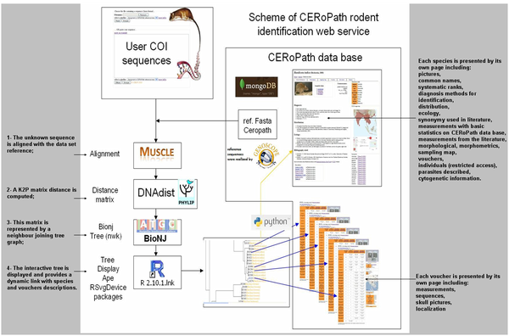
Figure 1 : Structure of RodentSEA identification tool and the links with the virtual museum to present vouchers and species information.

Guideline for COI amplification under standard PCR conditions:
Table 4 : Generalist primers used to obtain amplicons of COI genes and produce references sequences (See the list of taxa assessed by the CERoPath barcoding tool below)
Gene | Primer Name | Primer
COI gene | BatL5310 | 5’ ACTTCTGGGTGTCCAAAGAATCA 3’
 | R6036R | 5’ CCTACTCRGCCATTTTACCTATG 3’
1. Perform PCR amplifications in 35µl reaction volumes with 3,5 µl of DNA matrix pre-diluted forty times after extraction (if using Qiagen Spin-Column Protocol).
2. Add 0,7µl for other primer pairs BatL5310 and R6036R (10µM) (Table 4), 4,2µl of a desoxynucleoside-triphosphate mixture (dNTP 2,5 mM), 3,5µl of reaction red Coral Load buffer (10*) (Qiagen), 0,7µl of MgCl2 (25mM) and 0,28 µl of taq DNA polymerase (Qiagen).
3. Use the following thermal cycling parameters: 4 min at 94°C, 40 cycles (30 s at 94°C, 30 s at 48°C, 60 s at 72°C), with a final extension of 10 min at 72°C.

List of taxa assessed by the CERoPath barcoding tool:
Bandicota indica (Bechstein, 1800), Bandicota savilei (Thomas, 1916), Berylmys berdmorei (Blyth, 1851), Berylmys bowersi (Anderson, 1879), Cannomys badius (Hodgson, 1841), Chiropodomys gliroides (Blyth, 1856), Hapalomys delacouri (Thomas, 1927), Leopoldamys edwardsi (Thomas, 1882), Leopoldamys neilli (Marshall, 1976), Leopoldamys sabanus (Thomas, 1887), Maxomys surifer (Miller, 1900), Mus caroli (Bonhote, 1902), Mus cervicolor (Hodgson, 1845), Mus cookii (Ryley, 1914), Mus fragilicauda (Auffray et al., 2003), Niviventer fulvescens (Gray, 1847), Niviventer hinpoon (Marshall, 1976), Niviventer langbianis (Robinson and Kloss, 1922), Niviventer tenaster (Thomas, 1916), Rattus andamanensis (Blyth, 1860), Rattus argentiventer (Robinson and Kloss,1916), Rattus exulans (Peale, 1848), Rattus losea (Swinhoe, 1870), Rattus nitidus (Hodgson, 1845), Rattus norvegicus (Berkenhout, 1769), Rattus phylogenetic r3 (taxonomic statute unclear), Rattus tanezumi (Temminck, 1844), Rattus tiomanicus (Miller, 1900), Rhizomys pruinosus (Blyth, 1851).

Guideline for using the RodentSEA :  Perform COI sequences for the samples to be assigned at the species level.  1- Connect to the online CERoPath Barcoding tool:  (http://www.ceropath.org/rdbsea/pipeline) (Fig 2, nb 1).  2- Either paste the COI sequence on the dedicated window (Fig 2, nb 2) or upload a file containing COI sequences in fasta format (Fig 2, nb 2bis).  3- Select the reference dataset (Fig 2, nb 3), either the CERoPath dataset, or the CERoPath dataset with additional data from the literature made available online.  4- Send the query (Fig 2 nb 4).  5- The analysis returns a phylogenetic tree, which places the unknown data sequence among the reference samples of the database (Fig. 3).  Detailed information about species and vouchers in the reference database can be accessed from the website. In 2010, the reference database of CERoPath was constituted by 170 individuals belonging to 27 species sampled in Cambodia, Laos and Thailand. 156 of these individuals were used in two taxonomic issues of the CERoPath project (Badenhorst, et al. 2009, Pagès, et al. 2010). The number of species and specimens of the database might increase after 2010. | 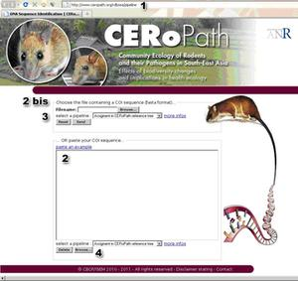  Figure 2 : RodentSEA identification tool based on COI comparison between a user sequence and the CERoPath data set reference
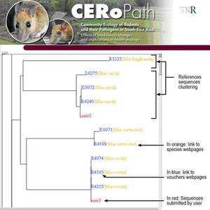
Figure 3 : Interactive tree generated by RodentSEA identification tool after alignment of unknown sequences

The RodentSEA is connected to a large rodent database (Rodent information center ) that can be consulted online and present molecular, morphometrical, museological, parasitological, cytogenetical, phylogenetical, ecological and spatial information collected by the project and ensure that these data are clearly linked to vouchers “specimen”.

